ДОГОВОР ПОСТАВКИ № 17-ЛД-48

г. Москва | «__» ________ 2012 г.

Общество с ограниченной ответственностью «Литейное Дело», именуемое в дальнейшем "Поставщик", в лице Генерального директора Охабкина Александра Александровича, действующего на основании Устава, с одной стороны, и
_______ «_______», именуемое в дальнейшем "Покупатель", в лице Генерального директора ________, действующего на основании ___, именуемое в дальнейшем "Покупатель", с другой стороны,
вместе именуемые "Стороны", а индивидуально - "Сторона",
заключили настоящий договор поставки оборудования (далее по тексту - "Договор") о нижеследующем:

1. Предмет договора
1.1. В соответствии с "Договором" "Поставщик" обязуется передать оборудование, указанное в п. 1.2 "Договора" (далее по тексту – «Оборудование") в собственность "Покупателю", а "Покупатель" обязуется принять и оплатить "Оборудование" в порядке и сроки, указанные в "Договоре".
1.2. В "Спецификации оборудования" (Приложение №1 к "Договору"), являющейся неотъемлемой частью "Договора", "Сторонами" определены:
- наименование "Оборудования"
- количество "Оборудования"
- стоимость "Оборудования"
- комплектность "Оборудования"
1.3 «Эскиз Оборудования» (Приложение №2 к «Договору»), является неотъемлемой частью "Договора" и определяет внешний вид «Оборудования».
1.4. Передаваемое по "Договору" "Оборудование" должно находиться в исправном состоянии, отвечающем требованиям, предъявляемым к эксплуатируемому оборудованию, используемому для производственных, коммерческих и иных целей в соответствии с конструктивным назначением "Оборудования".
1.5. "Поставщик" гарантирует, что на момент заключения "Договора", "Оборудование" принадлежит "Поставщику" на праве собственности, в споре и под арестом не состоит, не является предметом залога, не обременено правами третьих лиц.
1.6. "Стороны" "Договора" определили, что техническая и коммерческая эксплуатация приобретаемого "Оборудования" должна обеспечивать его нормальное и безопасное использование в соответствии с целями покупки его по "Договору".
1.7. Качество "Оборудования", передаваемого по "Договору" и его окраска соответствуют действующим в Российской Федерации стандартам и техническим условиям. "Поставщик" гарантирует "Покупателю" нормальную работу и внешний вид продаваемого "Оборудования" при условии соблюдения "Покупателем" инструкций по его технической эксплуатации (если таковые были переданы с «Оборудованием»).
1.8. «Оборудование» должно быть упакована в тару, отвечающую требованиям ГОСТов, ТУ и обеспечивающую сохранность продукции при перевозке и хранении.
1.9. Гарантийный срок на "Оборудование", включая его окраску, составляет 1 (Один) год со дня подписания акта приема-передачи "Оборудования".

2. Срок действия договора
2.1. "Договор" вступает в силу с момента его подписания Сторонами и действует до полного исполнения ими своих обязательств по договору.

3. Права и обязанности сторон
3.1. "Поставщик" обязуется:
3.1.1. Передать "Покупателю" "Оборудование" в порядке и на условиях "Договора".
3.1.2. Передать "Покупателю" "Оборудование", являющееся собственностью "Поставщика", полностью свободное от прав третьих лиц, не состоящее в споре и под арестом, не являющееся предметом залога и т.п.
3.1.3. Одновременно с "Оборудованием", передать "Покупателю" относящиеся к нему документы - (технический паспорт, сертификат качества, товарную накладную формы ТОРГ-12, счет-фактуру и т.п.), предусмотренные "Договором" и законодательством.
3.1.4. Своими силами и за свой счет в течение гарантийного срока устранить недостатки (осуществить ремонт) "Оборудования", не подлежащего использованию в соответствии с предназначением по вине "Поставщика", в согласованный с "Покупателем" срок. В случае невозможности устранения недостатков "Поставщик" обязан в согласованный с "Покупателем" срок заменить такое "Оборудование" "Покупателю" на надлежащее.
3.2. "Покупатель" обязуется:
3.2.1. Принять "Оборудование" по количеству, качеству и комплектности в соответствии с условиями "Договора".
3.2.2. Оплатить "Оборудование" в порядке и в сроки, установленные "Договором".
3.2.3. Совершить все необходимые действия, обеспечивающие принятие "Оборудования".
3.2.4. В течение 14 (Четырнадцати) календарных дней со дня получения "Оборудования" уведомить "Поставщика" о несоответствии "Оборудования" по количеству, качеству, комплектности (в том числе наличию необходимых документов) условиям "Договора".
3.2.5. В случае, если "Покупатель" в соответствии с Договором отказывается от переданного "Поставщиком" "Оборудования", "Покупатель" обязан обеспечить сохранность этого "Оборудования" (ответственное хранение за счет Поставщика) и незамедлительно уведомить "Поставщика".
3.3. "Поставщик" вправе:
3.3.1. По своему выбору, потребовать оплаты "Оборудования" либо отказаться от исполнения "Договора", если "Покупатель" в нарушение "Договора" необоснованно отказывается принять и/или оплатить "Оборудование".
3.3.2. Потребовать от "Покупателя" оплаты "Оборудования", в случаях когда "Покупатель" без установленных "Договором" оснований не принимает "Оборудование" от "Поставщика" или отказывается от его принятия.
3.4. "Покупатель" вправе:
3.4.1. Отказаться от исполнения "Договора", если "Поставщик" отказывается передать "Покупателю" проданное "Оборудование".
3.4.2. При передаче "Поставщиком" "Оборудования" ненадлежащего качества, в соответствии с условиями "Договора", если "Поставщик" не заменит "Оборудование" ненадлежащего качества в разумные сроки, потребовать безвозмездного устранения недостатков "Оборудования"в согласованный с "Поставщиком" срок, либо отказаться от «Оборудования» и воспользоваться ст.ст. 475, 518, 524 ГК РФ.
3.4.3. В случае существенного нарушения "Поставщиком" требований к качеству "Оборудования" (обнаружения неустранимых недостатков, недостатков, которые не могут быть устранены без несоразмерных расходов или затрат времени, или выявляются неоднократно, либо проявляются вновь после их устранения, и других подобных недостатков) потребовать замены "Оборудования" ненадлежащего качества «Оборудованием», соответствующим условиям "Договора", либо отказаться от «Оборудования» и потребовать возврата стоимости «Оборудования» и возмещения ущерба, связанного с его ремонтом / заменой, воспользоваться ст.ст. 475, 518, 524 ГК РФ.
3.4.4. В случае передачи некомплектного "Оборудования" потребовать от "Поставщика" доукомплектования "Оборудования" в согласованный с "Поставщиком" срок.

4. Порядок поставки оборудования
4.1. Поставка "Оборудования" осуществляется "Поставщиком" путем отгрузки "Покупателю".
4.2. Место передачи "Оборудования": г.Москва, ул.__________________________________
4.3. Стоимость доставки "Оборудования" включена в стоимость "Оборудования" по "Договору".
4.4. Риск случайной гибели или случайного повреждения "Оборудования" переходит на "Покупателя" с момента, когда "Поставщик" передал "Оборудование" "Покупателю" в порядке, предусмотренном "Договором".
4.5. Право собственности на "Оборудование" по "Договору" возникает у "Покупателя" со дня получения "Оборудования" "Покупателем" при условии полной оплаты "Оборудования".
4.6. "Оборудование" должно быть передано "Покупателю" в соответствие с условиями "Договора" в срок согласно Графика поставки (Приложение №3 к Договору);
4.7. Досрочная поставка «Оборудования» может производиться только с письменного согласия «Покупателя».
4.8. Подтверждением факта передачи «Оборудования» является подписание между «Покупателем» и «Поставщиком» или их уполномоченными представителями Акта приема-передачи «Оборудования», составленного в 2-х одинаковых экземплярах.

5. Стоимость Оборудования и порядок расчетов
5.1. Общая цена (сумма) Договора определяется как общая сумма всего поставленного «Покупателю» «Оборудования» за весь период действия договора и составляет: _________ (_____________) рублей __ копеек, в том числе НДС 18 % __________ (_________) рубл_ __ копеек.
5.2. Цена «Оборудования» устанавливается в валюте Российской Федерации и указывается в Спецификации (Приложение № 1 Договора)
5.3. В цену «Оборудования» включаются стоимость «Оборудования», маркировки, упаковки, предпродажной подготовки, а также затраты по загрузке, креплению «Оборудования» на транспорте.
5.4. Оплата по «Договору» осуществляется в следующем порядке:
5.4.1 Аванс в размере 40% от суммы Договора, что составляет – _____, в том числе НДС 18% в сумме – _____ осуществляется «Покупателем» «__» ___ 2012 г. согласно выставленного «Поставщиком» счета.
5.4.2 Аванс в размере 30% от суммы Договора, что составляет – ________, в том числе НДС 18% в сумме – ________ подлежит оплате в течении 3 (Трех) банковских дней с момента отгрузки «Покупателю» первой партии «Оборудования».
5.4.3 Окончательный расчет в размере ______, в том числе НДС 18% в сумме – _________ подлежит оплате в течении 3 (Трех) банковских дней с момента уведомления «Покупателя» о готовности второй партии «Оборудования» к отгрузке.
5.5. В случае несоблюдения Покупателем условия об оплате, срок поставки «Оборудования» отодвигается соразмерно времени задержки поступления оплаты. При этом п. 6.4. настоящего Договора применению не подлежит.
5.6. Способ оплаты по "Договору": перечисление "Покупателем" денежных средств в валюте Российской Федерации (рубль) на расчетный счет "Поставщика". При этом обязанности "Покупателя" в части оплаты по "Договору" считаются исполненными с момента поступления денежных средств на расчетный счет в банке "Поставщика".

6. Ответственность сторон
6.1. Применимым правом по "Договору" является право Российской Федерации.
6.2. "Стороны" несут ответственность за неисполнение или ненадлежащее исполнение своих обязательств по "Договору" в соответствии с "Договором" и законодательством.
6.3. Неустойка по "Договору" выплачивается только на основании обоснованного письменного требования "Сторон".
6.4. Ответственность "Поставщика":
6.4.1. В случае несвоевременной поставки "Поставщиком" "Оборудования" либо его части "Покупателю" в соответствии с условиями "Договора", в т.ч. по количеству, качеству и комплектации, "Поставщик" обязуется выплатить "Покупателю" неустойку из расчета 0,1 процента от стоимости недопоставленного "Оборудования" за каждый день просрочки.
6.4.2. В случае нарушения "Поставщиком" сроков устранения недостатков предусмотренных п. 3.1.4; п. 3.4.2, п. 3.4.3 "Договора", "Поставщик" обязуется выплатить "Покупателю" неустойку из расчета 0,1 процента от стоимости такого "Оборудования" за каждый день просрочки, за период со дня окончания согласованного «Сторонами» срока устранения недостатков до дня их устранения.
6.5. Ответственность "Покупателя":
6.5.1. В случае необоснованного отказа "Покупателя" от приема "Оборудования" в нарушении п. 3.2.3 "Договора", "Покупатель" обязуется выплатить "Поставщику" штраф в размере 70 (Семьдесят) процентов от стоимости такого "Оборудования".
6.5.2. В случае несвоевременной оплаты "Покупателем" "Оборудования" либо его части в соответствии с условиями "Договора", "Покупатель" обязуется выплатить "Поставщику" пени из расчета 0,1 процента от стоимости поставленного, но несвоевременно оплаченного "Оборудования" за каждый день просрочки.

7. Основания и порядок расторжения договора
7.1. "Договор" может быть расторгнут: по соглашению "Сторон", а также в одностороннем порядке по письменному требованию одной из "Сторон" по основаниям, предусмотренным "Договором" и законодательством.
7.2. Расторжение "Договора" в одностороннем порядке производится только по письменному требованию "Сторон" в течение 10 (Десять) календарных дней со дня получения "Стороной" такого требования.
7.3. "Поставщик" вправе расторгнуть "Договор" в одностороннем порядке в случаях:
7.3.1. Если "Покупатель" в нарушение "Договора" отказывается принять и/или оплатить "Оборудование".
7.4. "Покупатель" вправе расторгнуть "Договор" в одностороннем порядке в случаях:
7.4.1. Если "Поставщик" отказывается передать "Покупателю" проданное "Оборудование".
7.4.2. Если "Поставщик" передал "Покупателю" в нарушение условий "Договора" меньшее количество "Оборудования", чем определено "Договором", несоответствующее условиям Договора «Оборудование» или некомплектное «Оборудование»..
7.4.3. Неоднократного нарушения "Поставщиком" сроков поставки "Оборудования".
7.4.4. В случае, если "Поставщик", в нарушение требований п. 3.1.2 "Договора", передал "Покупателю" "Оборудование", обремененное правами третьих лиц, или «Оборудование» несоответствующее по качеству..

8. Разрешение споров из договора
8.1. Претензионный порядок досудебного урегулирования споров из "Договора" является для "Сторон" обязательным.
8.2. Претензионные письма направляются "Сторонами" нарочным либо заказным почтовым отправлением с уведомлением о вручении последнего адресату по местонахождению "Сторон", указанным в п.11 "Договора".
8.3. Направление "Сторонами" претензионных писем иным способом, чем указано в п. 8.2 "Договора" не допускается.
8.4. Срок рассмотрения претензионного письма составляет 10 (Десять) рабочих дней со дня получения последнего адресатом.
8.5. В случае невозможности разрешения споров путем переговоров, Стороны передают их на рассмотрение в Арбитражный суд г. Москвы.

9. Форс-мажор
9.1. Стороны освобождаются от ответственности за частичное или полное неисполнение обязательств по Договору, если это неисполнение явилось следствием действия обстоятельств непреодолимой силы, а именно: стихийных бедствий (землетрясения, оползней, ураганов, наводнений и т.д.), военных действий, изменений текущего законодательства, создающего препятствия для нормального развития правоотношений по Договору и других возможных обстоятельств, находящихся вне контроля сторон, возникших после заключения Договора в результате обстоятельств чрезвычайного характера, которые стороны не могли предвидеть или предотвратить.
9.2. При наступлении обстоятельств, указанных в настоящем разделе договора, каждая сторона должна в течение 5 календарных дней известить о них в письменном виде другую сторону. Извещение должно содержать данные о характере обстоятельств, а также официальные документы, удостоверяющие наличие этих обстоятельств и, по возможности, дающие оценку их влияния на возможность исполнения стороной своих обязательств по Договору.
9.3. Если сторона не направит или несвоевременно направит извещение, предусмотренное в п. 9.2. Договора, то она обязана возместить второй стороне понесенные ею убытки.
9.4. В случаях наступления обстоятельств, предусмотренных в п. 9.1 Договора, срок выполнения стороной обязательств по настоящему договору отодвигается соразмерно времени, в течение которого действуют эти обстоятельства и их последствия.
9.5. Если, наступившие обстоятельства, перечисленные в п. 9.1 Договора и их последствия продолжают действовать более 1 (одного) месяца, стороны проводят дополнительные переговоры для выявления приемлемых альтернативных способов исполнения настоящего договора.
9.6. "Стороны" признают, что неплатежеспособность "Сторон" не является форс-мажорным обстоятельством.

10. Прочие условия
  - Необходимый для исполнения Договора обмен сведениями и документами может осуществляться с использованием факсимильной связи.
  - Факсимильные экземпляры документов принимаются к исполнению наравне с оригиналами.
  - Сторона, получившая факсимильный экземпляр документа, вправе затребовать, а направившая сторона будет обязана в пятидневный срок предоставить запрашивающей Стороне подлинник ранее направленного документа.
  - Ни одна из Сторон без письменного согласия другой Стороны не вправе переуступать другим лицам свои права и обязанности по обязательствам, возникшим из Договора.
  - Договор составлен в двух подлинных экземплярах, имеющих одинаковую юридическую силу, по одному для каждой из Сторон.
  - С момента подписания Договора вся предыдущая переписка между Сторонами, противоречащая условиям настоящего договора, теряет силу.
  - Стороны обязуются сохранять в тайне любую информацию, которая может быть признана конфиденциальной в соответствии с действующим законодательством РФ, и которая прямо или косвенно относится к исполнению Сторонами своих обязательств по Договору, за исключением случаев, когда предоставление такой информации контролирующим органам прямо предусмотрено законодательством РФ.
  - Стороны обязаны в течение 5 (Пять) календарных дней, со дня осуществления соответствующего изменения, направлять друг другу уведомления об изменении наименования, организационно-правовой формы, статуса, платежных реквизитов, почтового и юридического адресов, номеров телефонов, об изменениях в руководящем составе и иных фактах, имеющих существенное значение для исполнения условий Договора.
  - Любые изменения и дополнения к Договору действительны в том случае, если они совершены в письменной форме и подписаны обеими Сторонами.
  - Во всем остальном, что не предусмотрено Договором, стороны руководствуются действующим законодательством РФ.
  - К Договору прилагается и является неотъемлемой его частью:
- Спецификация Оборудования (Приложение №1);
- Эскиз Оборудования (Приложение №2);
- График поставки (приложение №3)
  - Договор действителен, если подписан Сторонами на каждом листе

11. Адреса и реквизиты сторон

Приложение №1
к Договору поставки № 17-ЛД-48 от __.__. 2012 г.
заключенному между ООО «Литейное Дело» и ________

Спецификация Оборудования
№ | Наименование | Кол-во | Цена, руб. | Стоимость,  вкл. НДС 18%, руб.
1 | Цоколь чугунный  Высота – 1306 мм  Цоколь разделен вдоль вертикальной оси на две половины; в одной половине предусмотрен лючок.  Расчетная масса – 220 кг  Покрытие: ____. | __ | __ | ___

Общая стоимость "Оборудования" по "Договору" составляет: _________, в том числе НДС 18 % - ______________руб.

"Поставщик": ООО «Литейное Дело» | "Покупатель": ___________
Генеральный директор _________А.А. Охабкин | Генеральный директор___________ __________

Приложение №2
к Договору поставки № 17-ЛД-48 от __.__. 2012 г.
заключенному между ООО «Литейное Дело» и ___

Эскиз оборудования
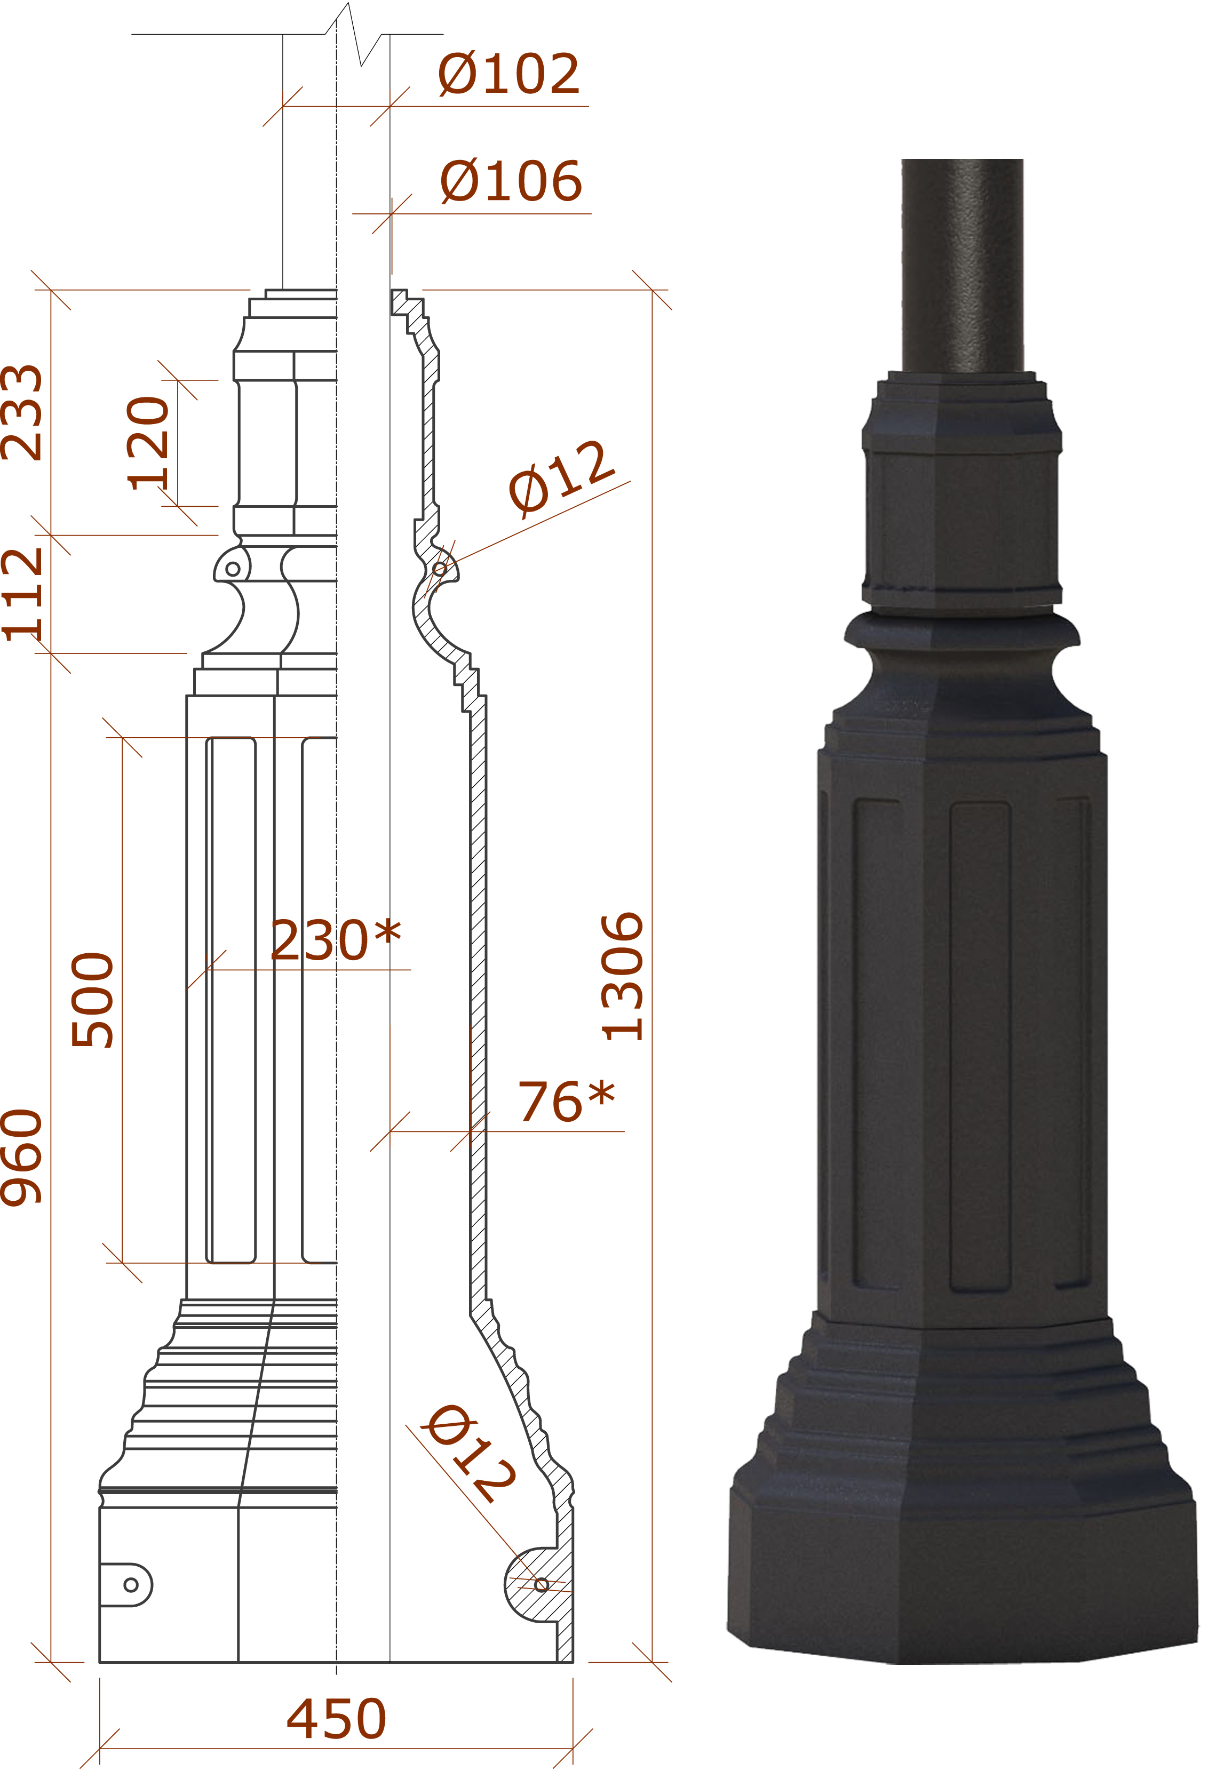

"Поставщик": ООО «Литейное Дело» | "Покупатель": _________
Генеральный директор _________А.А. Охабкин | Генеральный директор___________ _________

Приложение №3
к Договору поставки № 17-ЛД-48 от __.__. 2012 г.
заключенному между ООО «Литейное Дело» и ________

№ п\п | Наименование | Срок | Количество
1 | Цоколь чугунный  Первая партия | __.___. 2012 года  при условии выполнения п.5.4.1 | __ шт.
2 | Цоколь чугунный  Вторая партия | __ календарных дней  после выполнения п.5.4.2 | __ шт.

График поставки

"Поставщик": ООО «Литейное Дело» | "Покупатель": ________
Генеральный директор _________А.А. Охабкин | Генеральный директор___________ _________

